Высокогорский район
За высокие показатели на слетах военно-патриотических клубов Республики Татарстан, ВПК «Будущий воин» Дубъязской средней общеобразовательной школы Высокогорского района был удостоен экскурсионной поездке в 24 дивизию многоцелевых атомных подводных лодок. Были выбраны самые лучшие 6 юнармейцев нашего клуба, которые участвовали в этом году на 14 слете и заняли 3 место. Это: Ганиев Раиль, Зарипов Ильназ, Валиев Рамис, Вафина Зиля, Аминова Лейсан и Сиразиева Рузиля, все из 11 класса.
4 января 2018 года мы прилетели в Мурманск поздно ночью. В аэропорту нас ждал водитель микроавтобуса старший мичман Иудин А.В. , он отвёз нас в гостиницу , которая находилась в городе Гаджиево. Приехали мы туда 4 часа утра и расположились в гостинице. Уставшие с долгой дороги, мы легли спать. Первый день начался с того, что мы проснулись в 12:00.
В 12:45 за нами приехал водитель микроавтобуса, чтобы отвезти нас в кафе «Оазис». Там очень вкусно готовят. Пообедав, вернулись в казарму.
В 14:00 нас ждала экскурсия в комнате воинской славы 24 дивизии ПС СФ. Капитан 1 ранга Маловица Д.Г. рассказал нам про успехи советского флота. Мы увидели много старинных приборов, которые когда-то функционировали и были незаменимы в кораблях и подводных лодках. Нам было очень интересно узнать историю морского флота.
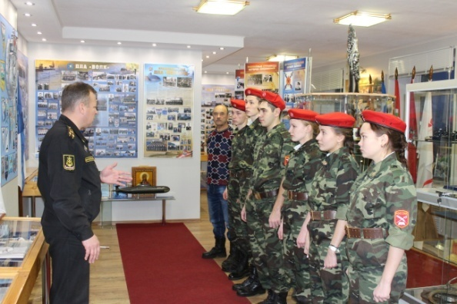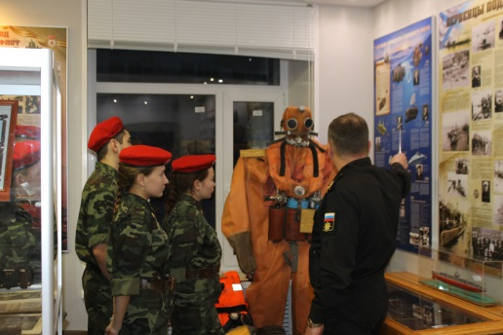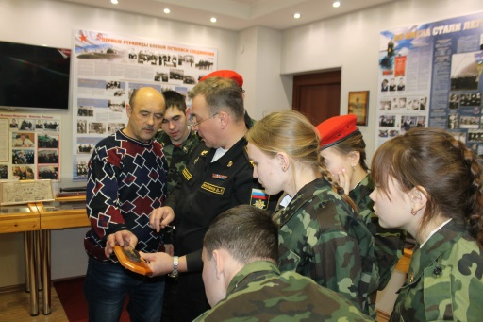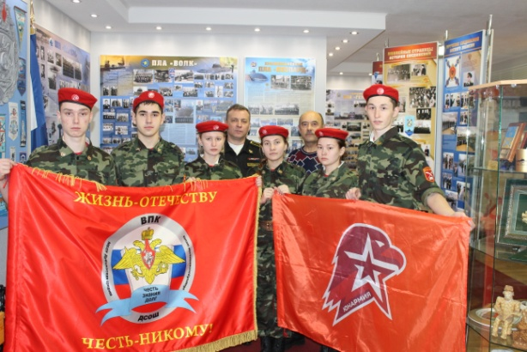
15:00:Во время пребывания в 24-ой дивизии, нам была предоставлена возможность увидеть своими глазами, прикоснуться руками к вооружению нашей армии. Нашему вниманию было предложено взглянуть на казарму военной части, где мы ознакомились не только с оружием и обмундированием военных, но и с жизнью и бытом подразделения. Экскурсию по казарме проводили опытные офицеры, особое внимание уделили водолазной экипировке. Водолазы имеют разнообразные костюмы по своим свойствам и характеристикам, ножи, предназначенные для инженерных и боевых задач, огнестрельные оружия, имеющие нестандартные удлинённые пули калибра 4,5 мм, а также аппараты, которые предназначены для быстрого передвижения под водой. Один из офицеров показал и рассказал об огнестрельных оружиях пехоты. Морская пехота на вооружении имеет много видов оружия, начиная от пистолета Макарова(ПМ) заканчивая гранатомётом РПГ. Офицер привел несколько фактов о надежности и эффективности Российского оружия: рассказал об Американце, который прошел Вьетнамскую войну с ПМ и был поражён её боевыми качествами, в следствии чего он вручил свой ПМ музею США. Также он привёл сведенья об РПГ, против которого не найдется ни одного танка, чью броню бы он не пробил, за рубежом придумывают новую броню, а в России просто меняют гранату на РПГ. Также пехота имеет другие незаменимые и надежные оружия, такие как: ручной пулемёт Калашникова(РПК), пулемёт Печенег, снайперскую винтовку Драгунова (СВД), автомат Калашникова (АК-74М и АК-9).
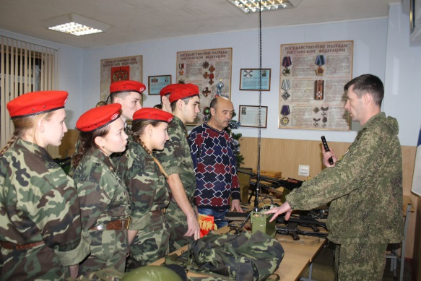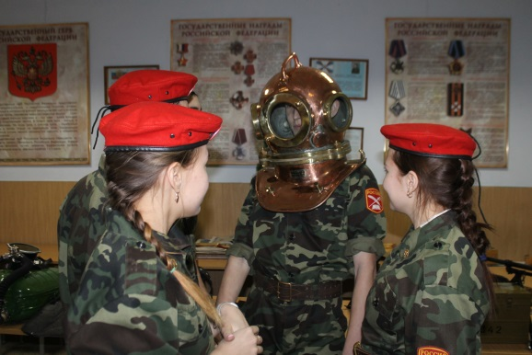
16:30: Мы побывали на катере прдк П-340 «Юнармеец Заполярья». Капитан 1 ранга Маловица Д.Г. подробно рассказал нам об этом катере. По другому его называют «Противодиверсионный катер проекта 21980 шифр «Грачонок». Он из серии катеров охраны водного района, разработанных для перевооружения Военно-Морского флота Российской Федерации.Противодиверсионный катер проекта 21980 «Грачонок» — однопалубный катер с непрерывной главной палубой, развитой надстройкой, наклонным форштевнем и транцевой кормой. Для проведения работ имеется кран-манипулятор.Вооружения:
1.Морская тумбовая пулеметная установка (МТПУ) с установленным пулемётом КПВТ калибра 14,5 мм.
2.Малогабаритный дистанционно-управляемый противодиверсионный гранатометный комплекс 98У
3.Ручной двуствольный противодиверсионный гранатомёт ДП-64 «Непрядва»
4. 4 переносных зенитных ракетных комплекса «Игла-1»
18:30: После экскурсии катера мы поехали в кафе «Оазис» .
19:00 : А вечером ,после ужина , нам посчастливилось побывать на атомной подводной лодке «Тигр» 24 дивизии. Думаю, этот день запомнится навсегда, потому что мы прошли обряд посвящения в подводники. На плафон из каюты налили солёную воду, и каждый из нас должен был её выпить, затем следовал обряд «поцелуй кувалды»: её подвесили к горизонтальной трубе, на сторону которую должны поцеловать намазали повидло и раскачали, потом на нас надели ожерелье из сушек и раздали всем свидетельство подводника. Но для матросов, которые отправляются в плавание условия совсем другие. Во-первых, мы пили питьевую солёную воду, а они пьют забортную, во-вторых, когда проходит обряд «поцелуй кувалды» матросы должны бороться с качением судна, а в нашем случае корабль стоял в пристани. Далее капитан 3-го ранга провёл экскурсию по всем отделениям, включая отделение где находится атомный реактор и вкратце объяснил нам, как атомная энергия превращается в механическую. Позже для нас сделали «сладкий стол» в кают-компании корабля, где мы пили чай с тортом.
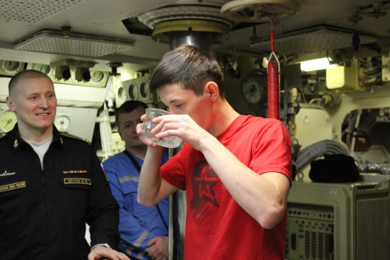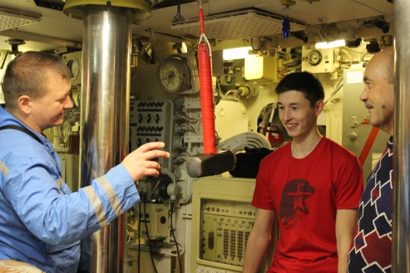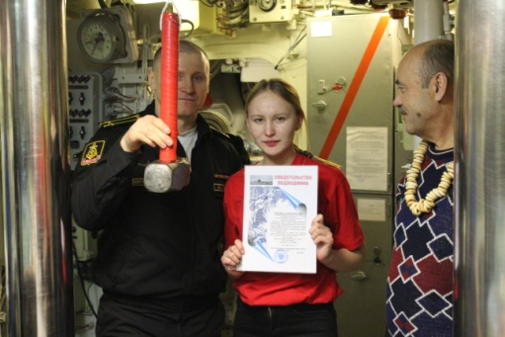
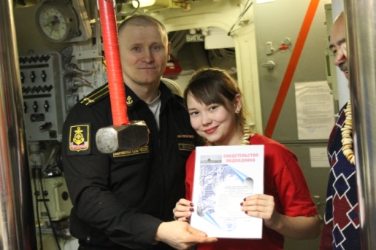 Отчет Ганиева Раиля и Сиразиевой Рузили
Наш последующий день, 5 января, начался с раннего подъема. После завтрака мы отправились в город Североморск. Сначала у нас была экскурсия по тяжелому атомному ракетному крейсеру (ТАРКР) «Петр Великий». Изначально он поразил своим размером: длиной 250 метров, шириной 25 метров и высотой 59 метров. Это сверхсложная в техническом и боевом отношении система, оснащенная самыми современными средствами поражения, навигации, целеуказания, разведки и управления. Нам провели емкую, но информированную экскурсию по крейсеру.Мы узнали много интересных фактов. Над его созданием в нашей стране трудились долгих 12 лет.Это четвёртый по счёту и единственный находящийся в строю тяжёлый атомный ракетный крейсер.Основное его предназначение — уничтожение авианосных групп противника.Экипаж встретил нас добродушно и приветливо. В конце нашей экскурсии нам организовали сладкий стол, в котором мы делились своими впечатлениями и сделали фото на память.
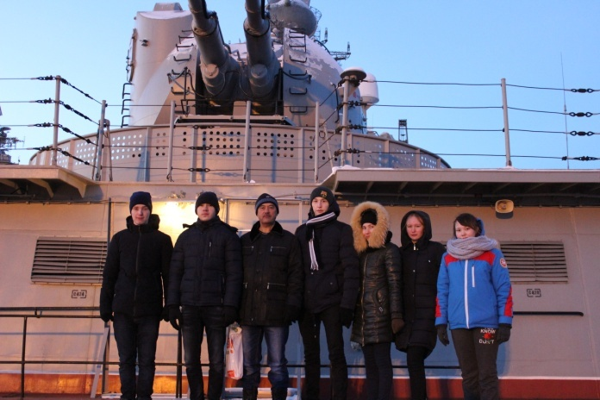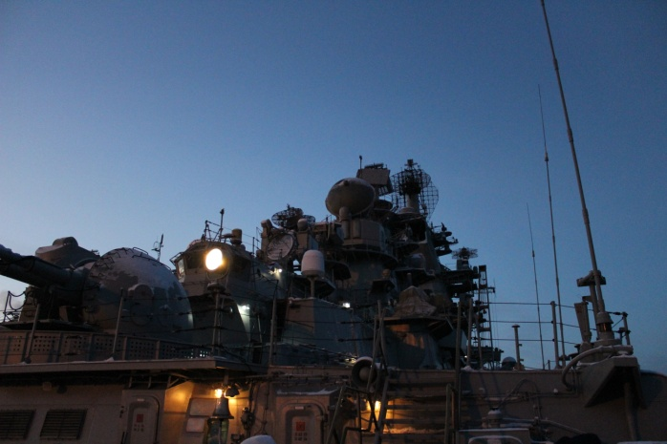
После мы посетили мемориальный комплекс защитникам Заполярья, включающий в себя крейсерскую подводную лодку К-21.Подводные лодка участвовала в сражениях Второй Мировой войны в составе Советского флота.Подводная лодка была спущена на воду 14 августа 1939 года. В октябре 1941 года она прибыла на Север. 5 июля 1942 года под командованием капитана 3 ранга Лунина Н. А. К-21 атаковала немецкий линкор «Тирпиц». В дни Великой Отечественной войны К-21 совершила 12 боевых походов. На счету её экипажа 17 потопленных кораблей противника. За образцовое выполнение боевых заданий 23 октября 1942 года награждена орденом Красного Знамени. Находясь внутри этой подводной лодки, поневоле погружаешься в военную обстановку, сразу же перед глазами появляются картины войны, в душах порождается патриотизм и гордость за наших предков.
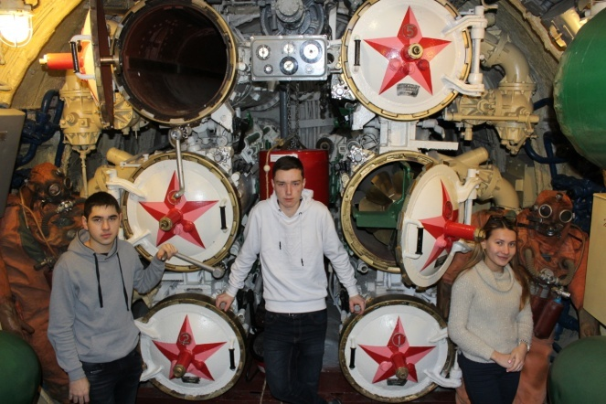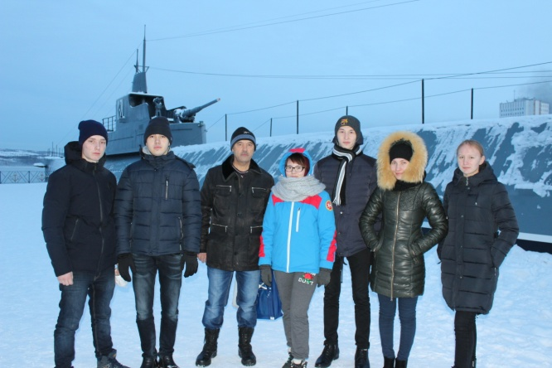
Так же нам посчастливилось посетить музей авиации северного флота. Музей был основан 20 августа 1976 года, в год 40-летия создания первого авиаобъединенияна СФ в поселке Сафонова на месте первого аэродрома для гидросамолетов. Данная выставка не оставила нас равнодушными, так как здесь были собраны самые лучшие вооружения Советского Союза, с помощью которых СССР смог одержать победу во многих сражениях. Первое, что бросается в глаза при въезде в Сафонова это памятник легендарному командиру 2-го гвардейского авиаполка Б.Ф.Сафонову, дважды удостоенного высокого звания Героя Советского Союза. Основным зданием ,где находятся главные экспонаты , является старый склад ,на реконструкцию которого потребовалось меньше года. В данном ангаре музея собрана коллекция самолетов и вертолётов военного и послевоенного времени. Многие из них были найдены в сопках и восстановлены авиаторами-североморцами. У каждого самолета, вертолета , машины есть своя история ,которую можно прочесть из таблички ,вывешенной около них. Музей был настолько оснащен полезным материалом, что мы даже выписали для себя некоторую информацию.
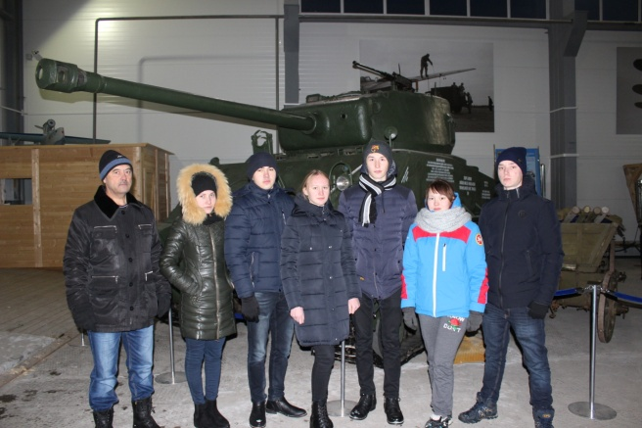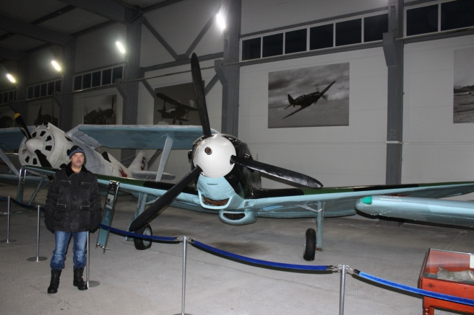
Вечером нас ждал еще один сюрприз. После музея авиации мы поехали к мемориальному комплексу в Ленинском округе города Мурманска. Монумент был установлен на сопке Зеленый Мыс, возвышающуюся над городом и Кольским заливом на 173 метра. В этом монументе был заложен некий смысл, ведь взгляд война был устремлен на запад, в сторону Долины Славы ,где во время войны проходили самые ожесточенные бои за Мурманск. Перед монументом располагался подиум «Вечный огонь», который был выполнен из блоков природного камня черного цвета.
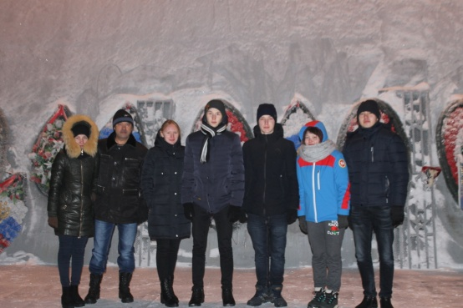
На этом наш второй насыщенный день, принесший нам много пользы и информации был завершен.
Отчет Вафиной Зили и Аминовой Лейсан
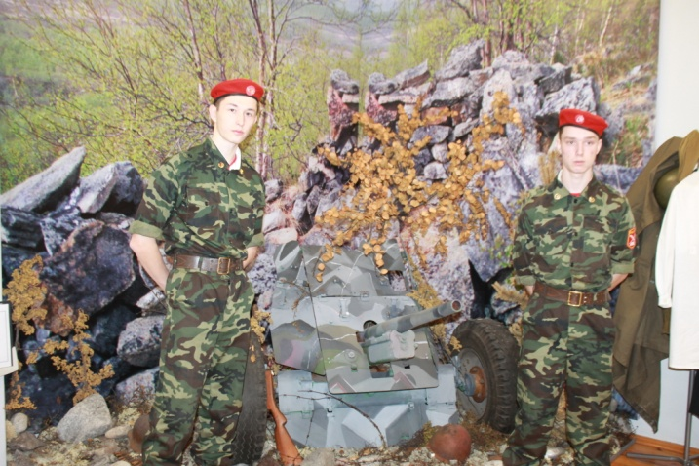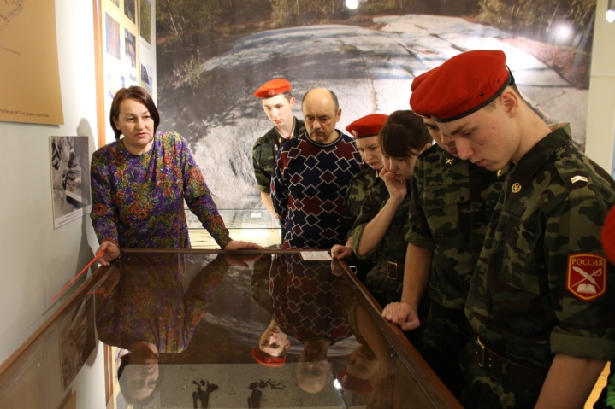
6 января , в последний день нашего незабываемого пребывания в Мурманской области , мы посетили городской историко-краеведческий музей города Полярный . Были представлены экспонаты античности , следы и первые орудия труда людей , когда то населявших эти места .Кроме этого, в музее есть экспозиция, посвященная Оленеостровскому могильнику и стоянкам человека эпохи неолита на Екатерининском острове в Кольском заливе вблизи г. Полярного. Большой популярностью пользуется экспозиция "Флора и фауна Кольского полуострова", созданная при содействии ЮНЕСКО.

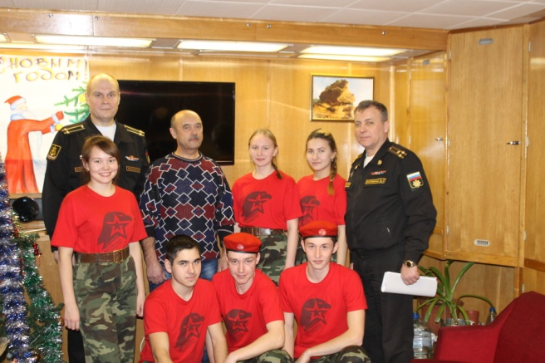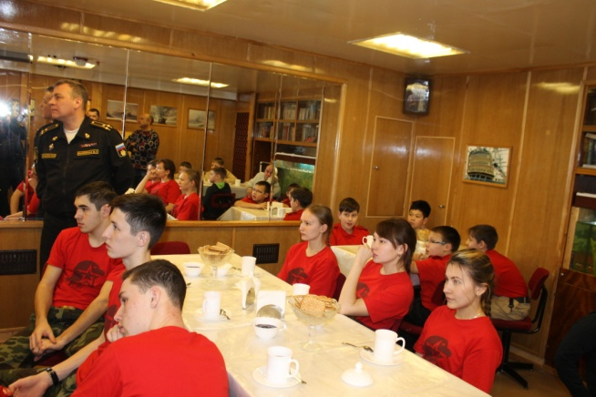
Во второй половине дня , мы отправились на подводную лодку под названием "Верхотурье". Сами подводники ее из-за формы называют «Горбатый». Офицеры провели интересную и познавательную экскурсию по кораблю . После этого , в кают компании была организована встреча с юнармейцами города . Командир подводной лодки показал видео материалы , показывающие данный корабль в деле , рассказал об учениях и достижениях экипажа "Верхотурья»"
После этих мероприятий, мы встретились с командованием 24 дивизии. Перед отправкой в аэропорт он вручал нам памятные подарки. С приятными впечатлениями о Городе герое и о Северном флоте, отправились мы домой. Хочется сказать слова благодарности Республиканскому центру «Патриот» за предоставленную возможность увлекательной экскурсии.

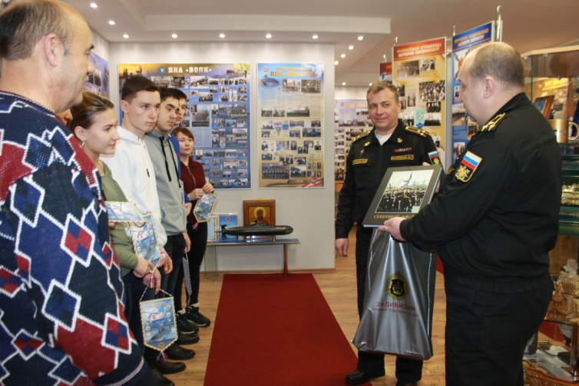
Отчет Зарипова Ильназа и Валиева Рамиса

